**Гражданско-патриотическое воспитание**

**на уроках ИЗО.**

Учитель ИЗО

Машкина Оксана Петровна

МБОУ СШ №5 г.Волгодонска

Моя педагогическая концепция, как учителя изобразительного искусства – учить своих воспитанников видеть и понимать Красоту в жизни, в человеке, в природе; учить защищать эту красоту, которая немыслима без трепетной любви к Отчизне. Моя концепция – воспитывать патриота, гражданина, творца.

Формирование у подрастающего поколения патриотического отношения ко всему окружающему, в том числе к своей стране, своему городу, школе, семье, является актуальной проблемой в современной педагогике. Это обусловлено необходимостью воспитания эстетически грамотного поколения; общественно-политической, социальной обстановкой в стране; важностью воспитания человека-патриота, впитавшего в себя богатство культурного наследия прошлого своего народа, заботящегося о своей Родине и готового встать на защиту в любую минуту.

Патриотическое воспитание учащихся средствами изобразительного искусства представляет собой целенаправленный процесс, основанный на специально организуемой и сознательно осуществляемой педагогической деятельности, которая предполагает формирование в единстве эстетических и патриотических чувств, сознания и поведения на основе активной художественно-творческой деятельности учащихся. Сущность данного процесса заключается в формировании взаимоотношений воспитанников с изобразительным искусством.

Работая над проектом: «Любимое место в моём городе», дети на протяжении нескольких уроков рисуют: «Архитектуру г. Волгодонска», «Парки и скверы», «Ажурные изгороди», «Фонари») (дети наблюдают, фотографируют, изучают, выполняют наброски).

Рисование на эти темы приводят детей к интересу, переживанию, к пониманию бережного отношения и любви к родному городу, краю, природе. И тогда более важным становится не то, как рисуют дети, а то, что создают.

Обращение к региональному компоненту на уроках изобразительного искусства, литературы, его разумно организованное изучение является мощным средством развития и гражданско-патриотического воспитания современных детей. Оно не только повышает интерес к предмету, но и воспитывает любовь к тому, что называют малой родиной, расширяет представление об ее истории и сегодняшнем дне.

Я стремлюсь к тому, чтобы в содержании школьного предмета «Изобразительное искусство» в достаточной степени решалась проблема воспитания патриотических чувств.

Особое место в гражданско-патриотическом воспитании занимает дополнительное образование. Оно расширяет разновозрастное и межнациональное взаимодействия в творческих объединениях.

В нашей школе я веду кружок внеурочной изобразительной деятельности: «Творческая мастерская».

Целью данной программы / кружка является:

Создание условий для эстетического, художественного, патриотического воспитания личности через организацию современной познавательной, творческой деятельности детей и использование новых образовательных технологий.

А воспитательными задачами:

* Воспитывать доброту сердца, чуткость души, действенную любовь к природе.
* Воспитывать бережное отношение к природе, чувство гордости за ту землю, на которой живёшь.
* Формировать нравственно-эстетическую отзывчивость на прекрасное в жизни и искусстве.
* Воспитывать патриотические чувства.

Во внеурочное время я готовлю детей к конкурсам, проектам, выставкам городского, регионального, областного, международного уровня. Конкурсы проводятся с целью повышения духовно-нравственного, гражданско-патриотического и художественного воспитания детей. Участвуя в таких конкурсах, как «Великие ратники Святой Руси», «Земное и небесное воинство», «Красота Божьего мира», «Спасти и сохранить», «Моя отчизна будет жить века», «О доблестях, о подвигах, о славе!» у детей развивается и формируется социальная активность, чувство патриотизма, дружбы, верность своему народу и уважение традиций.

«Великие ратники Святой Руси»

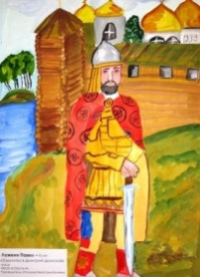 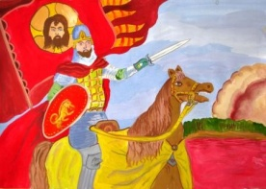 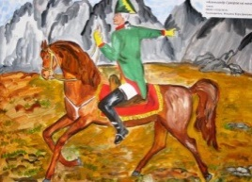 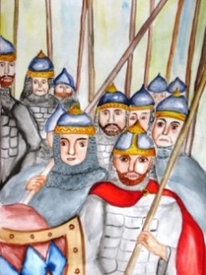

Ко дню Победы, дети начальных классов нашей школы принимают участие в конкурсах художественного мастерства. С большим вдохновением, гордостью за свою Родину, свой народ, дети готовятся к конкурсам: читают о войне, смотрят фильмы, делают наброски. Вот некоторые рисунки:

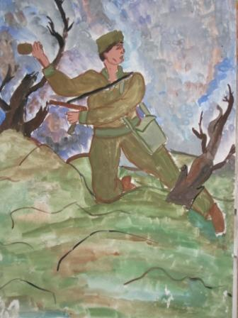 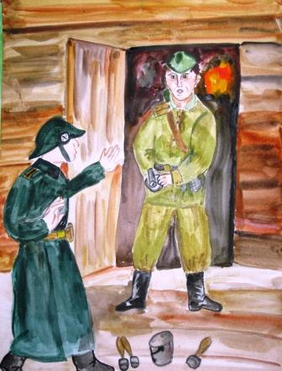 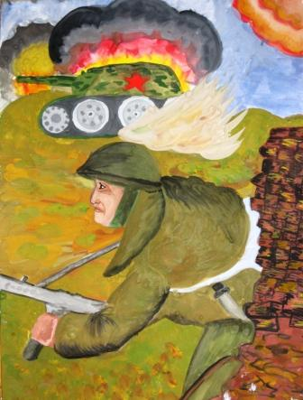 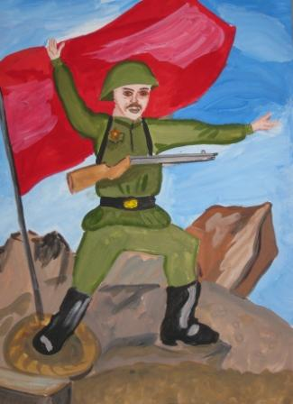

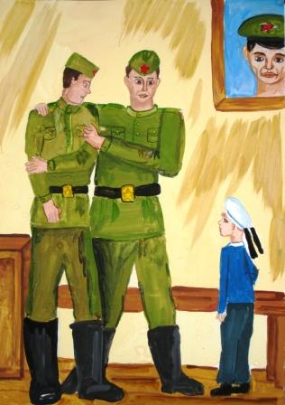 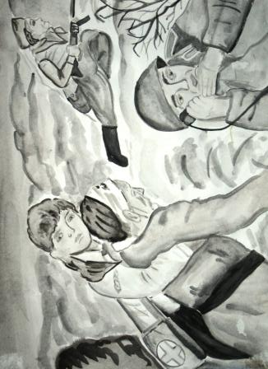 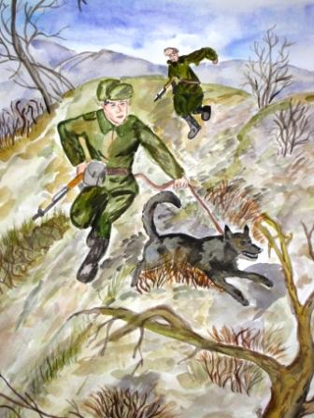 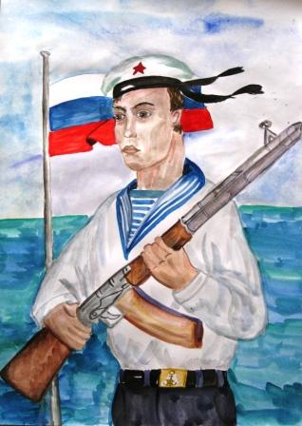

Но самым благодарным материалом в воспитании патриотических чувств, судя по опыту работы, является декоративно-прикладное искусство. Оно в состоянии решить широкий круг познавательных задач: познакомить с промыслами, их технологией, особенностями декора, научить ребенка гражданственности, патриотизму, гуманизму, творчеству, научить определять художественную ценность произведений, защищать и творить Красоту, хотя бы на уровне детских возможностей. Декоративное искусство помогает вырабатывать умения, навыки, необходимые в такой работе, будить умение и желание трудиться, и трудиться красиво.

На занятиях изо я знакомлю детей с искусством Хохломы, Городца, Гжели, Жостова. Дети всегда принимают участие в конкурсах, выставках.

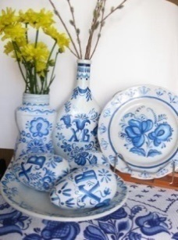 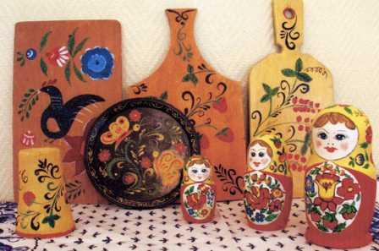 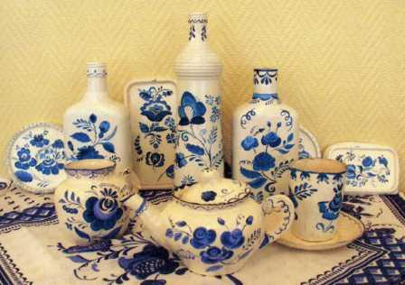

Учитывая особо важную роль изобразительного и декоративно-прикладного творчества в патриотическом воспитании школьников, становится понятной целесообразность изучения и использования сегодня в современной школе не только произведений мастеров изобразительного искусства, скульптуры, архитектуры, памятников истории и культуры, но и произведений народного творчества. Большой творческий потенциал и педагогическое значение народного искусства, многообразие действенных средств и создание необходимых условий для их использования способствуют повышению эффективности патриотического воспитания школьников. Важно, чтобы патриотические взгляды, убеждения стали нормой, основным принципом поведения учащихся в повседневной жизни, в изобразительной и декоративно-прикладной деятельности школьников.